**ESCUELA NORMAL DE EDUCACIÓN PREESCOLAR DEL**

**ESTADO DE COAHUILA DE ZARAGOZA**



**Nombre del Alumno Practicante:**

Fernanda Alejandra González Méndez

**Grado:** Cuarto **Sección:** “A” **Número de Lista:** 7

**Comunidad de Práctica:**

San José de la Joya

**Grado en el que realiza su práctica:**

Tercer grado

**Total de niños:** 8

**Niños:** 5 **Niñas:** 3

**Tercer grado:** 8

**Primer grado:** 1

26 al 30 de abril 2021

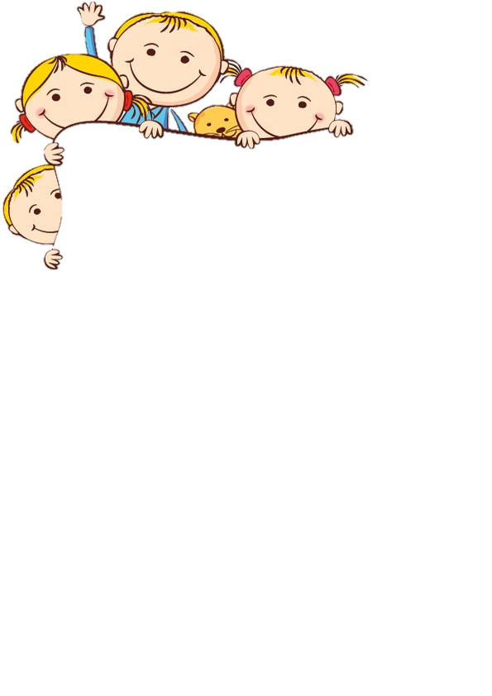

CRONOGRAMA SEMANAL

|  |  |  |  |  |  |
| --- | --- | --- | --- | --- | --- |
| **TIEMPO** | **LUNES** | **MARTES** | **MIÉRCOLES** | **JUEVES** | **VIERNES** |
| 10 minutos | Regalo de lectura | Regalo de lectura | Regalo de lectura | Regalo de lectura | Regalo de lectura |
| 30 minutos | Educación socioemocional | Pensamiento matemático | Lenguaje y comunicación | Pensamiento matemático | Exploración y comprensión del mundo natural y social |
| 30 minutos | Artes | Exploración y comprensión del mundo natural y social | Educación Física | Lenguaje y comunicación | Artes |
| 10 minutos | Carpeta de evidencias | Carpeta de evidencias | Carpeta de evidencias | Carpeta de evidencias | Carpeta de evidencias |

|  |  |  |  |  |  |  |
| --- | --- | --- | --- | --- | --- | --- |
| **PLAN SEMANAL** | | | | | | |
| **Comunidad:** | **San José de la Joya** | **C.C.T:** | | **05KJN0205E** | **Nivel:** | **Preescolar** |
| **LEC:** | **Fernanda Alejandra González Méndez** | | | | **N° de Alumnos:** | **9** |
| **Periodo:** | **26-30 abril 2021** | | **Ciclo Escolar:** | | **2020-2021** | |

|  |  |  |  |  |  |
| --- | --- | --- | --- | --- | --- |
| **Día** | **Campo Formativo /Área de Desarrollo Personal y Social.** | **Tema** | **Aprendizaje esperado** | **Producto** | **Materiales y Recursos** |
| **Lunes 31 mayo** | Educación Socioemocional | Colaboración | Propone ideas cuando  participa en actividades en  equipo. | En esta sesión no se  genera producto. | Hoja de maquina  Lápiz  Colores |
| Arte | Escucha piezas  musicales de  diversos lugares,  géneros y  épocas, y  conversa sobre  las sensaciones  que experimenta | Escucha piezas musicales de  diversos lugares, géneros y épocas, y conversa sobre las sensaciones que experimenta | Dibujo por cada canción | Pintura  Hojas  Madera  Piedra  Tierra |
| **Martes 1 junio** | Pensamiento Matemático | Formas  geométricas | Reconoce, nombra, juega y  agrupa figuras de diferentes  materiales a su alcance | Ejercicios resueltos del libro de La Maestra Pati. Correspondiente a su grado. | Libro de la maestra Pati  Lápiz |
| Mundo Natural y Social | Formación y  desarrollo de los  imperios  coloniales: El  Encuentro, la  conquista de  México y la  Colonia | Describe costumbres, y  tradiciones, celebraciones y  conmemoraciones del lugar donde vive y cómo han cambiado con el paso del tiempo. Por ejemplo, el 16 de septiembre, Día de la  independencia de México | Dibujo | Libro integrado  Imágenes de la revolución mexicana  Lápiz |
| **Miércoles 2 junio** | Lenguaje y Comunicación | Novela | Dice relatos de la tradición  oral que le son familiares. | Dibujo | Hoja de maquina  Periódico  Revistas  Libros  Tijeras  Pegamento  Lápiz |
| Educación Física | Integración de la  Corporeidad | Identifica sus posibilidades  expresivas y motrices con  diferentes maneras de actuar  y comunicarse en situaciones  de juego para fortalecer su  imagen corporal. | En esta sesión no se genera producto. |  |
| **Jueves 3 junio** | Lenguaje y comunicación | Tipos de  documentos | Identifica su nombre y otros  datos personales en diversos  documentos | En esta sesión no se genera producto. | Papel  Hojas  Bolsa  Caja de cartón  Recipiente  Colores |
| Pensamiento Matemático | Formas  geométricas | Reconoce, nombra, juega y  agrupa figuras de diferentes  materiales a su alcance | Ejercicios resueltos del libro de La Maestra Pati. Correspondiente a su grado. | Libro de la maestra Pati  Lápiz  Colores |
| **Viernes 4 junio** | Arte | Promoción de la  Interculturalidad | Usa recursos de las artes visuales (pintura, fotografía,  escultura, entre otros) en creaciones propias | Elaborar esculturas. | Hoja de maquina  Colores  Lápiz |
| Mundo Natural y Social | Diversidad  cultural en el  tiempo y el  espacio | Conoce en qué consisten las  actividades productivas de su  familia y su aporte a la localidad | Elaboración de un muñeco | Cartulina  Hojas de maquina  Recortes  Colores  Marcadores |

|  |  |  |
| --- | --- | --- |
| **DESCRIPCIÓN DE ACTIVIDADES** | | |
| **Día** | **Horario** | **ACTIVIDADES** |
| **Lunes 26 abril**  **Martes 27 abril** |  | Dibujen en una hoja un termómetro, en la parte inferior debe tener una estrella y en la parte superior, un rayo. La primera significa calma y la segunda, exceso de energía.  Pregunte a su hijo qué situaciones le hacen sentir demasiada energía, evitando que se concentre o ponga atención, por ejemplo: cuando quiere correr, gritar o jugar en lugar de realizar su tarea o ayudar a las labores del hogar. Piensen qué le ayudaría a estar en calma. Puede ser subir y bajar escaleras cinco veces o correr cinco minutos antes de iniciar una tarea.  Pídale que registre en la parte del rayo del termómetro, tres acciones  en las que le cuesta trabajo controlar su energía (puede usar dibujos o  algunas letras) y en la parte de la estrella, los ejercicios que lo ayudan a transformarlo en calma. |
|  | Arte:  Pídale a su hijo que elija la canción que más le guste de cualquier género musical, y la canten. Después, usted también elija una. Canten y jueguen a imitar los movimientos que hacen al cantar. Cuando acaben, pida al niño que cante y baile, y usted debe imitarlo. |
|  | Pensamiento matemático  Apoye a su hija (o) para realizar el ejercicio del libro La Maestra Pati:  • Preescolar 1. Si el niño tiene entre 3 y 4 años: Página 59  • Preescolar 2. Si el niño (a) tiene entre 4 y 5 años: Página 59  • Preescolar 3. Si el niño (a) tiene entre 5 y 6 años: Página 59 |
|  | Mundo Natural y Social:  Platique con su hijo sobre algunas costumbres y tradiciones de la  comunidad y comente que estas se van modificando con el paso  del tiempo. Por ejemplo, de la tradición del 2 de noviembre, el día  de muertos, cuéntele que anteriormente se celebraba diferente, y  juntos compárenla con la manera como se celebra ahora. Resalte  aquellas costumbres que aún perduran y las que ya han cambiado.  Platique con su hijo y pregúntele: ¿qué otras celebraciones conoces?  (apóyele a recordarlas si se le dificulta decirlas), ¿cuál de estas te gusta  más?, ¿por qué?  Posteriormente, solicite a su hijo que elabore en una hoja un dibujo sobre la costumbre o tradición que más le guste, describiéndola a través de su dibujo. |
| **Miércoles 28 abril**  **Jueves 29 abril** |  | Lenguaje y Comunicación:  Platique con su hijo sobre el día de muertos, desde cuándo se festeja  en México, qué actividades se hacen antes de ese día, qué actividades se hacen después de ese día. Pídale que elabore un dibujo sobre el tema. |
|  | Educación Física:  Jueguen a crear un cuento actuando lo que vayan diciendo; por ejemplo, “el niño corrió tres veces alrededor de la mesa y vio crecer un árbol enorme en donde había habichuelas mágicas, pero en eso que cae una lluvia enorme y el niño se escondió debajo de la mesa…”  Platique con su hijo si le gustó el cuento. |
|  | Lenguaje y Comunicación:  Ayude a su hijo a identificar su nombre escrito, en su cuaderno, en algunos trabajos o en su Carpeta de evidencias. Pídale que intente escribir su nombre, puede apoyarse en el que esté escrito |
|  | Pensamiento Matemático:  Apoye a su hija (o) para realizar el ejercicio del libro La Maestra Pati:  • Preescolar 1. Si el niño tiene entre 3 y 4 años: Página 60  • Preescolar 2. Si el niño (a) tiene entre 4 y 5 años: Página 60  • Preescolar 3. Si el niño (a) tiene entre 5 y 6 años: Página 60 |
| **Viernes 30 abril** |  | Arte:  Busquen en libros, revistas o periódicos, imágenes de monumentos o esculturas. Elaboren una masa de harina con agua, o también pueden usar plastilina. Pídale que elija dos de las esculturas que encontraron y las elabore. Después platiquen sobre lo que hizo y pongan nombre a sus esculturas |
|  | Mundo Natural y Social:  Platique con su hijo sobre las actividades productivas y la manera como estas apoyan a la comunidad, para ello retome ejemplos dependiendo de su contexto, y después pregúntele: ¿a qué se dedica tu papá, tu mamá, tu abuelo y tu abuela?, ¿de qué forma crees que el trabajo que realizan ayuda a tu comunidad?, ¿sabes a qué se dedica el LEC de tu escuela?, ¿crees que es igual de importante lo que hace el vendedor de carne a lo que hace un policía o un pescador?, ¿por qué?  Luego de escuchar sus respuestas, pídale que seleccione una de las actividades de algún miembro de la familia y elabore un muñeco, puede utilizar materiales a su alcance, de preferencia reciclables. |

|  |  |
| --- | --- |
| **ACTIVIDADES DE REFORZAMIENTO** | |
| **Día** | **Descripción de actividad:** |
| **Martes 27 abril** | **Escucha con atención el cuento los tres cochinitos, sigue cada una de las partes y responde cuestionamientos con el fin de mantener la atención. Al finalizar comenta sobre que se trató e intenta contarlo con sus propias palabras. Luego realiza un dibujo.** |
|  |  |
|  |  |
|  |  |
|  |  |

**Material para las actividades de reforzamiento**

**Lunes**

**Martes**

**Cuento los tres cochinitos, títeres, cuaderno, colores.**

**Miércoles:**

**Jueves**

**Viernes:**

**REGISTRO DE EVIDENCIAS DIARIAS**

|  |  |  |  |  |  |
| --- | --- | --- | --- | --- | --- |
| **NOMBRE DEL ALUMNO** | **LUNES** | **MARTES** | **MIÉRCOLES** | **JUEVES** | **VIERNES** |
|  |  |  |  |  |  |
|  |  |  |  |  |  |
|  |  |  |  |  |  |
|  |  |  |  |  |  |
|  |  |  |  |  |  |
|  |  |  |  |  |  |
|  |  |  |  |  |  |
|  |  |  |  |  |  |
|  |  |  |  |  |  |

**DESCRIPCIÓN DE LOGROS, DIFICULTADES Y RETROALIMENTACIÓN QUE SE HIZO DE FORMA DIARIA A LOS ALUMNOS**

|  |  |
| --- | --- |
| **DÍA** | **DESCRPCIÓN** |
| **LUNES** | **Alumno 1:**  **Alumno 2:**  **Alumno 3:**  **Alumno 4:**  **Alumno 5:** |
| **MARTES** | **Alumno 1:**  **Alumno 2:**  **Alumno 3:**  **Alumno 4:**  **Alumno 5:** |
| **MIERCOLES** | **Alumno 1:**  **Alumno 2:**  **Alumno 3:**  **Alumno 4:**  **Alumno 5:** |
| **JUEVES** | **Alumno 1:**  **Alumno 2:**  **Alumno 3:**  **Alumno 4:**  **Alumno 5:** |
| **VIERNES** | **Alumno 1:**  **Alumno 2:**  **Alumno 3:**  **Alumno 4:**  **Alumno 5:** |

|  |  |  |  |  |
| --- | --- | --- | --- | --- |
| **INDICADOR** | **Lo logra por si solo** | **Lo logra con ayuda** | **No lo logra** | **Observaciones** |
| Realiza un esfuerzo para lograr lo que se propone. |  |  |  |  |
| Muestra interés y motivación ante situaciones retadoras y accesibles a sus posibilidades. |  |  |  |  |
| Atiende sugerencias y muestra perseverancia en las acciones que lo requieren |  |  |  |  |
| Participa activamente en las actividades |  |  |  |  |
| Cuando se le dificulta alguna actividad realiza intentos antes de solicitar ayuda. |  |  |  |  |
| Identifica sus destrezas y limitaciones |  |  |  |  |
| Expresa cuando se le dificulta alguna actividad |  |  |  |  |
| Solicita apoyo cuando lo requiere |  |  |  |  |

**LISTA DE COTEJO**

Instrucciones: observa los aprendizajes que los niños presentan y marca con una (X) el nivel de desempeño alcanzado utilizando la sig. escala.

1. Lo logra por sí solo. Resuelve situaciones y realiza procesos de manera autónoma. 2. Lo logra con ayuda. Requiere apoyo y acompañamiento para resolver situaciones. 3. No lo logra. No presenta interés y no solicita ayuda para resolver situaciones.

EVALUACIÓN CONTINUA

Alumno: __________________________________________Fecha: _________________

|  |  |
| --- | --- |
| Campo formativo/área de desarrollo: | |
| Organizador curricular 1: | Organizador curricular 2: |
| Aprendizaje esperado: | |

|  |
| --- |
| Indicadores: (se redactan en base al aprendizaje esperado) |
|  |
|  |
|  |
|  |
|  |

|  |
| --- |
| Describe el proceso del alumno |

|  |
| --- |
| **Adecuaciones Curriculares:** |

|  |
| --- |
| **Observaciones:** |

Fernanda Alejandra González Méndez _____________________________ Firma del LEC Firma del APEC

_____________________________

Firma del docente de la normal